EJERCICIOS DE HBase
NOMBRE ALUMNO: ……….
Partiendo de los datos de la discografía de álbumes de estudio de Pink Floyd
http://es.wikipedia.org/wiki/Anexo:Discograf%C3%ADa_de_Pink_Floyd

Año Album Ranking Certificación EEUU Ranking Certificación UK
1967 The Piper at the Gates of Dawn 131 6
1968 A Saucerful of Secrets — 9
1969 Music from the Film More 153 9
1969 Ummagumma (Disco 2) 74 5
1970 Atom Heart Mother 55 1
1971 Meddle 70 3
1972 Obscured by Clouds 46 6
1973 The Dark Side of the Moon 1 1
1975 Wish You Were Here 1 1
1977 Animals 3 2
1979 The Wall 1 3
1983 The Final Cut 6 1
1987 A Momentary Lapse of Reason 3 3
1994 The Division Bell 1 1
2014 The Endless River 3 1

Resolver las siguientes preguntas:
- Crear un namespace llamado discografía (1 punto)
hbase(main) > create_namespace 'discografia'
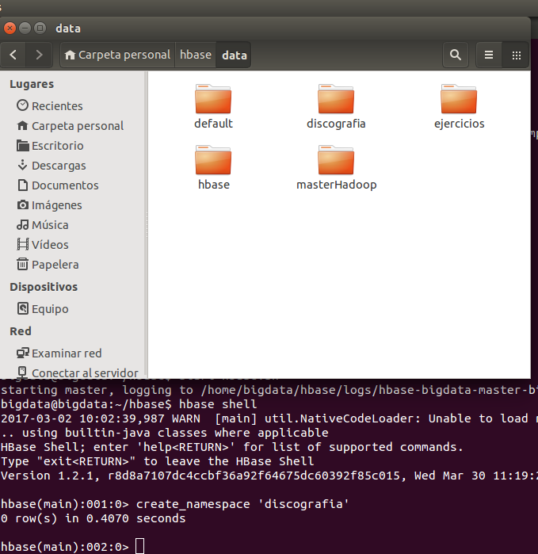
- Crear una tabla llamada discos que contenga sólo las columnas: grupo, nombre_disco, anio, ranking (a su vez tendrá identificadores para EEUU y UK) (1 punto)

hbase(main)> create 'discografia:discos', 'grupo', 'nombre_disco, 'anio', ‘ranking’

- Cargar los datos en HBase (se pueden emplear los comandos put o una importación desde PIG). Nota: algunos años hay más de un disco por lo que la clave será el año y un secuencial, y no se disponen de todos los datos de rankings por lo que esos datos nulos no será necesario cargarlos (1 punto)

1967 The Piper at the Gates of Dawn 131 6
1968 A Saucerful of Secrets — 9
1969 Music from the Film More 153 9
1969 Ummagumma (Disco 2) 74 5
1970 Atom Heart Mother 55 1
1971 Meddle 70 3
1972 Obscured by Clouds 46 6
1973 The Dark Side of the Moon 1 1
1975 Wish You Were Here 1 1
1977 Animals 3 2
1979 The Wall 1 3
1983 The Final Cut 6 1
1987 A Momentary Lapse of Reason 3 3
1994 The Division Bell 1 1
2014 The Endless River 3 1
hbase (main)> put ‘discografia:discos’, ‘1967#01’, ‘grupo’, ‘Pink Floyd’
hbase (main)> put ‘discografia:discos’, ‘1967#01’, ‘nombre_disco’, ‘The Piper at the Gates of Dawn’
hbase (main)> put ‘discografia:discos’, ‘1967#01’, ‘anio’, ‘1967’
hbase (main)> put ‘discografia:discos’, ‘1967#01’, ‘ranking:eeuu’, 131
hbase (main)> put ‘discografia:discos’, ‘1967#01’, ‘ranking:uk’, 6

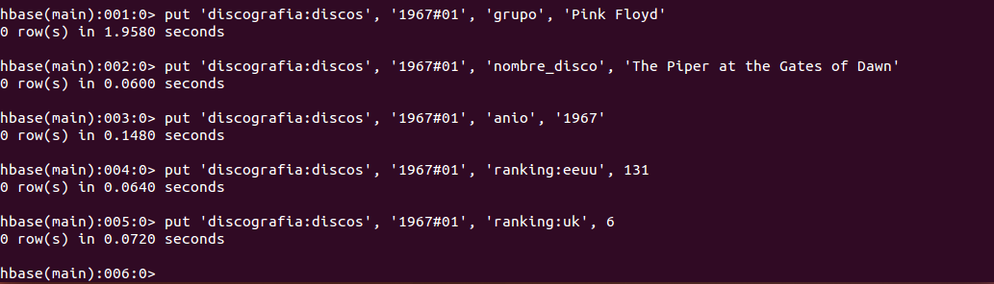
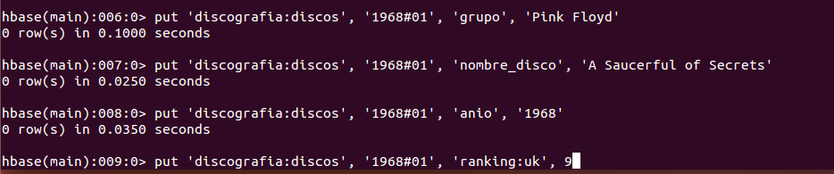
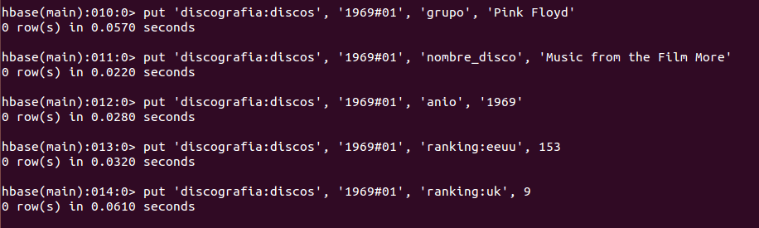
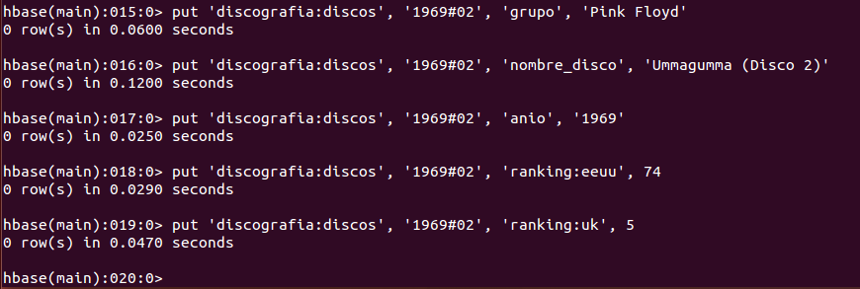
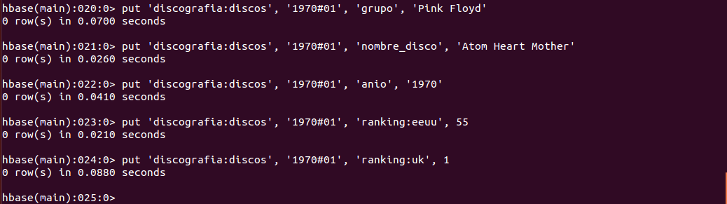
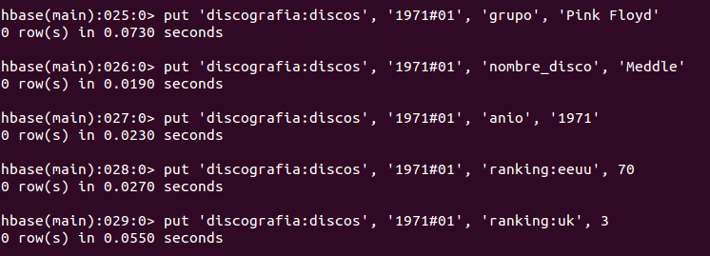
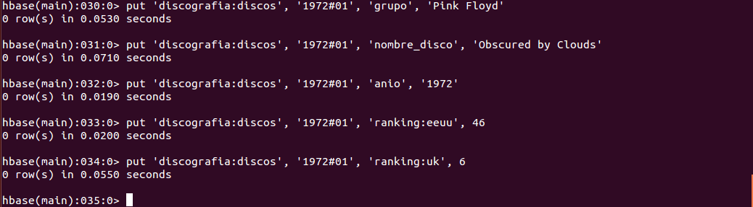
Y así con todos…
- Escribir la instrucción y el resultado de consultar el álbum del año 1968 empleando un filtrado (1 punto)
hbase(main)> scan 'discografia:discos', { COLUMNS => 'anio', FILTER => "ValueFilter( =, 'regexstring:1968' )" }
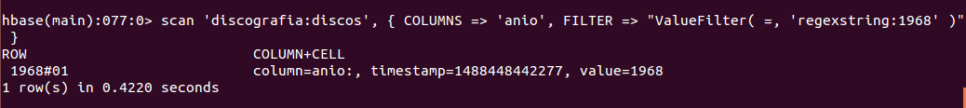
5. Añadir la información de los álbumes de estudio de GreenDay (2 puntos)
https://en.wikipedia.org/wiki/Green_Day_discography
1990, ‘39/Smooth’, -, -
1991, ‘Kerplunk’, -, -
1994, ‘Dookie’, 2, 13
1995, ‘Insomniac’, 2, 8
1997, ‘Nimrod’, 10, 11
2000, ‘Warning’, 4, 4
2004, ‘American Idiot’, 1, 1
2009, ‘21st Century Breakdown’, 1, 1
2012, ‘¡Uno!’, 2, 2
2012, ‘¡Dos!’, 9, 10
2012, ‘¡Tre!’, 13, 31
2016, ‘Revolution Radio’, 1, 1
habase(main)> put 'discografia:discos', '1990#01', 'grupo', 'Green Day'
put 'discografia:discos', '1990#01', 'nombre_disco', '39/Smooth'
put 'discografia:discos', '1990#01', 'anio', '1990'

put 'discografia:discos', '1991#01', 'grupo', 'Green Day'
put 'discografia:discos', '1991#01', 'nombre_disco', 'Kerplunk'
put 'discografia:discos', '1991#01', 'anio', '1991'

put 'discografia:discos', '1994#01', 'grupo', 'Green Day'
put 'discografia:discos', '1994#01', 'nombre_disco', 'Dookie'
put 'discografia:discos', '1994#01', 'anio', '1994'
put 'discografia:discos', '1994#01', 'ranking:eeuu', 2
put 'discografia:discos', '1994#01', 'ranking:uk', 13

put 'discografia:discos', '1995#01', 'grupo', 'Green Day'
put 'discografia:discos', '1995#01', 'nombre_disco', 'Insomniac'
put 'discografia:discos', '1995#01', 'anio', '1995'
put 'discografia:discos', '1995#01', 'ranking:eeuu', 2
put 'discografia:discos', '1995#01', 'ranking:uk', 8

put 'discografia:discos', '1997#01', 'grupo', 'Green Day'
put 'discografia:discos', '1997#01', 'nombre_disco', 'Nimrod'
put 'discografia:discos', '1997#01', 'anio', '1997'
put 'discografia:discos', '1997#01', 'ranking:eeuu', 10
put 'discografia:discos', '1997#01', 'ranking:uk', 11

put 'discografia:discos', '2000#01', 'grupo', 'Green Day'
put 'discografia:discos', '2000#01', 'nombre_disco', 'Warning'
put 'discografia:discos', '2000#01', 'anio', '2000'
put 'discografia:discos', '2000#01', 'ranking:eeuu', 4
put 'discografia:discos', '2000#01', 'ranking:uk', 4

put 'discografia:discos', '2004#01', 'grupo', 'Green Day'
put 'discografia:discos', '2004#01', 'nombre_disco', 'American Idiot'
put 'discografia:discos', '2004#01', 'anio', '2004'
put 'discografia:discos', '2004#01', 'ranking:eeuu', 1
put 'discografia:discos', '2004#01', 'ranking:uk', 1

put 'discografia:discos', '2009#01', 'grupo', 'Green Day'
put 'discografia:discos', '2009#01', 'nombre_disco', '21st Century Breakdown'
put 'discografia:discos', '2009#01', 'anio', '2009'
put 'discografia:discos', '2009#01', 'ranking:eeuu', 1
put 'discografia:discos', '2009#01', 'ranking:uk', 1

put 'discografia:discos', '2012#01', 'grupo', 'Green Day'
put 'discografia:discos', '2012#01', 'nombre_disco', '¡Uno!'
put 'discografia:discos', '2012#01', 'anio', '2012'
put 'discografia:discos', '2012#01', 'ranking:eeuu', 2
put 'discografia:discos', '2012#01', 'ranking:uk', 2

put 'discografia:discos', '2012#02', 'grupo', 'Green Day'
put 'discografia:discos', '2012#02', 'nombre_disco', '¡Dos!'
put 'discografia:discos', '2012#02', 'anio', '2012'
put 'discografia:discos', '2012#02', 'ranking:eeuu', 9
put 'discografia:discos', '2012#02', 'ranking:uk', 10

put 'discografia:discos', '2012#03', 'grupo', 'Green Day'
put 'discografia:discos', '2012#03', 'nombre_disco', '¡Tre!'
put 'discografia:discos', '2012#03', 'anio', '2012'
put 'discografia:discos', '2012#03', 'ranking:eeuu', 13
put 'discografia:discos', '2012#03', 'ranking:uk', 31

put 'discografia:discos', '2016#01', 'grupo', 'Green Day'
put 'discografia:discos', '2016#01', 'nombre_disco', 'Revolution Radio'
put 'discografia:discos', '2016#01', 'anio', '2016'
put 'discografia:discos', '2016#01', 'ranking:eeuu', 1
put 'discografia:discos', '2016#01', 'ranking:uk', 1

NOTA: ME ACABO DE DAR CUENTA DE QUE NO HE EMPLEADO EL PROCEDIMIENTO ADECUADO PARA CREAR LA CLAVE. HE USADO SECUENCIAS PARA CADA MISMO AÑO, ES DECIR, PINK FLOYD ‘1968#01’, ‘1969#01’, ‘1969#02’, ‘1970#01’, ETC. TANTO PINK FLOYD COMO GREEN DAY TIENE UN ALBUM EN 1994, POR LO QUE TIENEN LAS MISMA CLAVE ‘1994#01’ Y ESTO NO ES CORRECTO. DEBERIA HABER USADO SECUENCIAL PARA TODOS, ES DECIR ‘ANIO#01’, ‘ANIO#02’ PARA CADA INSERCION….MI ORDENADOR TIENE SOLO 4 GIGAS DE RAM Y ME LLEVARIA MUCHO TIEMPO CORREGIR ESTO, PERO DEBERIA CAMBIARLO Y QUIERO DEJAR CONTANCIA DE QUE ME HE DADO CUENTA DEL FALLO COMETIDO. GRACIAS! ☺

- Ejecuta varias instrucciones (describiéndolas) para analizar datos anteriores (4 puntos)

- Hacemos un describe de la table
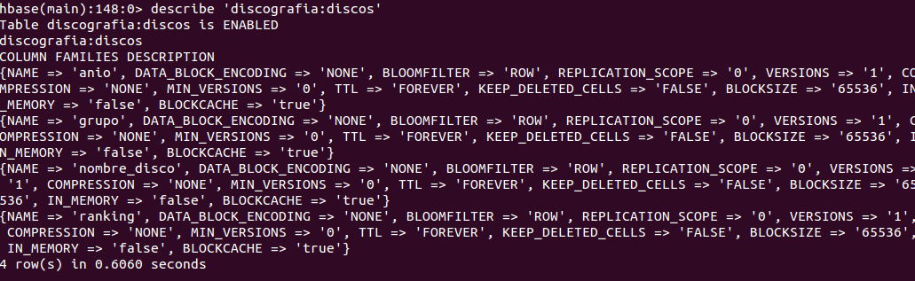
- Obtenemos los datos de un album publicado en 2012
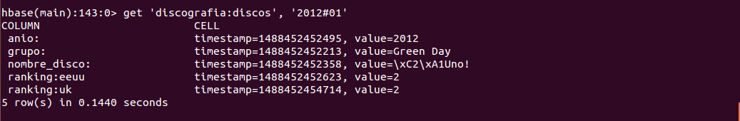
- Obtenemos la columna ‘nombre_disco’ del album publicado en 1990
- Obtenemos las columnas ‘grupo’ y ‘nombre_disco’ del album publicado en 1970
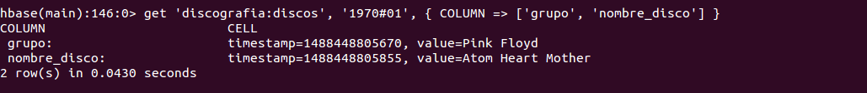

- Contamos el numero de filas de la table
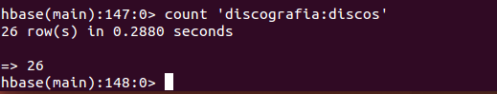
- Mostrar grupo y nombre_disco de las 10 primeras filas
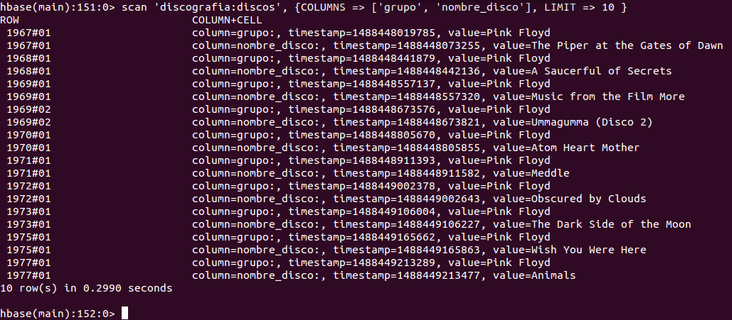
- Igual que lo anterior pero empezando por la fila ‘1995#01’
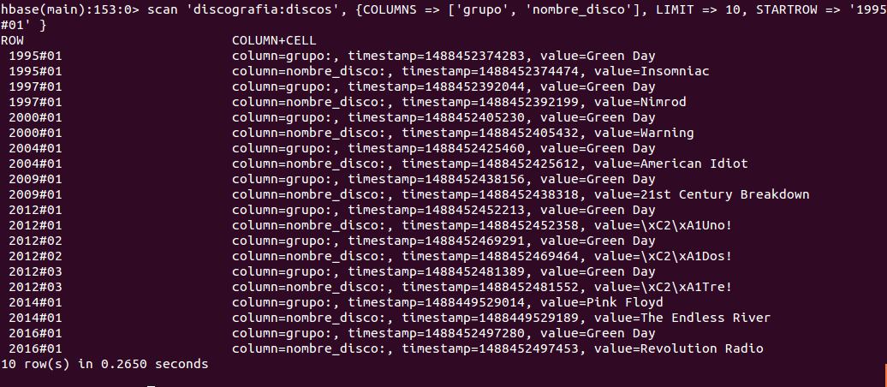
- Elementos de la table que han alcanzado el numero 1 en EEUU
